

百果园大数据竞品数据采集

内部三期需求说明书V1.0.2

变更控制页

|  |  |  |  |  |  |
| --- | --- | --- | --- | --- | --- |
| 编号 | 变更主旨 | 变更日期 | 变更工作量 | 变更人 | 核准人 |
| 01 | 内部三期需求 | 20161122 | 2D | 吴晓慧 | 韩毅 |
| 02 | 1.连锁店铺定义明确（Page8）  2.导出数据表格格式补充说明（Page9） | 20161129 | 1H | 吴晓慧 | 韩毅 |
| 03 | 1. 更新若干原型图 2. 新增主打品类定义（P10） 3. 更新判断是否是水果店铺规则（P9） 4. 更新数据导出模板格式(P9) | 20161206 | 2H | 吴晓慧 | 韩毅 |
| 04 | 1. 更新饿了么活动力度范围P10 2. 更新起送价显示方式 P10 3. 更新主打品类规则 P10 4. 更新导出数据范围P9 | 20161214 |  | 吴晓慧 | 韩毅 |
| 05 |  |  |  |  |  |
| 06 |  |  |  |  |  |
| 07 |  |  |  |  |  |
| 08 |  |  |  |  |  |
| 09 |  |  |  |  |  |
| 10 |  |  |  |  |  |
| 11 |  |  |  |  |  |
| 12 |  |  |  |  |  |
| 13 |  |  |  |  |  |
| 14 |  |  |  |  |  |
| 15 |  |  |  |  |  |
| 16 |  |  |  |  |  |
| 17 |  |  |  |  |  |
| 18 |  |  |  |  |  |
| 19 |  |  |  |  |  |
| 20 |  |  |  |  |  |

**目录**

目录

1. 引言 4

1.1 编写目的 4

1.2 读者对象 4

2. 系统总体规划 4

2.1 内部目标 4

2.2 系统背景 4

2.3 项目重要性 4

2.4 系统范围 5

2.5 项目优先级 5

2.6 系统用户定位 5

2.7 项目内容详情 5

2.7.1 功能列表 5

2.7.2 功能描述 6

2.7.3 其他非功能性需求 9

3. 开发时间评估 10

项目需求说明书

# 引言

## 编写目的

本需求说明书的编写目的，主要在于描述百果园大数据竞品内部三期需求数据采集项目的具体需求。规划项目的数据采集、数据处理、数据呈现及相关的功能和性能。阐述项目范围及背景，提供解决问题或达到目标所需的条件或权能，提供一个度量和遵循的基准。另一方面，本说明书也是为了提高项目开发过程中的能见度，便于对项目开发过程中的控制与管理，同时也便于干系人之间的交流、协作，并可以作为工作成果的原始依据保存下来。

## 读者对象

本文档面向的读者主要是公司内部的项目管理人员、开发人员和相关干系人。

本文档的预期读者是公司内部项目管理人员、开发人员、测试人员等相关干系人。

# 系统总体规划

## 内部目标

1. 百果园内部二、三期的主要目标为数据的准确性，采集数据以APP端数据为准
2. 采集四平台、六城市水果竞品的相关店铺商品数据
3. 完成客户新增部分需求，关于指定信息的采集，店铺数量、销售总额的统计， 报表的导出等功能。
4. 解决二期遗留问题

## 系统背景

百果园是中国最大的集果品生产、贸易、零售为一体的水果专营企业，已发展超1000家连锁店，是全球水果专营连锁业态的开创者。

## 项目重要性

本次开发的数据系统主要是为了解决以下问题：

1. 通过采集的数据，可以整体掌握四大外卖平台、六个主要城市的水果类店铺销售情况、店铺分布、运营策略等，以供百果园进行行业内数据统计、业务分析。
2. 通过采集的数据细分，可以实时掌握水果类店铺热销产品、新品、爆品、全新活动策略、配送模式等，对水果类店铺、商品进行竞品分析，对采购、供应、配送服务进行数据决策支持。
3. 通过采集的数据，可以对水果类店铺、商品竞品的横向对比，对百果园业务的纵向挖掘，来整体优化水果类线上业务模型，提高自身竞争力，助力业绩增长。

## 系统范围

1. 百果园内部二期已完成四个平台、五个城市的TOP30店铺数据的采集与展示，目前数据准确性暂时存在一些问题，主要是数据源不一致和更新时间导致的问题。
2. 百果园三期主要新加了一些功能，以及解决二期遗留下来的问题
3. 百果园三期新增需求有新增采集城市武汉市，新增采集指定信息（指定品牌、~~指定店铺~~），连锁店铺数量及销售总额的统计，报表导出功能
4. 百果园二期遗留，需在三期解决的问题有数据源不一致，数据更新规则，其他二期遗留问题等。

## 项目优先级

高

## 系统用户定位

系统以网页形式展示，暂不区分用户类别，如后期考虑再另行定义。

## 项目内容详情

### 功能列表

|  |  |  |  |  |
| --- | --- | --- | --- | --- |
| **序号** | **功能** | **简述** | **备注** | **计划完成时间** |
| 1 | 新增采集城市-武汉 | 在二期原有的5个城市上加上一个城市武汉 | 武汉市的四大平台采集规则依照其他城市 | 11月28日 |
| 2 | 平台数据更新机制 | TOP30以内日更新，TOP30以外周更新. | 后台静默更新机制中，TOP40 更新为TOP100. | 11月30日 |
| 3 | 数据源不一致问题 | 某些平台APP和PC端数据不一致，需要以APP端数据为准。 | 需要区分两类问题：一、没采集到APP端的数据；二、采集的数据PC、APP端都有，但是在平台显示有误. | 待定，11月25日前确认 |
| 4 | 指定信息的采集（指定品牌） | 指定品牌（五个指定品牌） |  | 12月8日 |
| 5 | 连锁店店铺数量和销售总额统计 | 每个城市、每家连锁店店铺数量和销售总额. | 需要给出区分平台的展示. | 12月15日 |
| 6 | 内部二期项目遗留问题 | 二期遗留后续需解决的必要问题. | 详细问题见下文功能详情描述2.7.2.6 | 12月1日 |
| 7 | 数据报表导出 | 1. 支持当前页面的数据导出到Excel.（不包含数据统计页） 2. 只支持以月份为单位的报表导出功能和昨日数据导出功能 | 会给商家Excel模板，产品需要给出模板；  开发需保存每月最后一日、及昨日数据作为当月报表，支持客户导出 | 12月8日 |
| 8 | 主打品类规则 | 主打品类只显示APP端前10个主打品类 | 优先显示水果品类 |  |
| 9 | 饿了么活动范围更新 | 饿了么活动力度包含服务类活动 |  |  |
| 10 | 起送价显示方式更新 | 显示起送价X元，起送价高/中/低 |  |  |

### 功能描述

#### 新增采集城市-武汉

采集的平台依旧为美团外卖、饿了么、百度外卖、京东到家四大外卖平台。三期需要采集城市比原有5个城市，需要增加一个城市-武汉。

各城市、各店铺需要采集的字段、采集策略、呈现方式等未在本文档重新声明的，均依照二期标准。



#### 平台采集数据展示更新规则：

1. TOP30以内日更新：即展示出来的TOP30的店铺详情信息，包括：店铺名称、月销量、月销售额、主打品类、活动力度、策略、评分、在售SKU数、位置排名、热销商品TOP15等每日更新（后台静默更新可以取TOP100的数据）.

PS：数据以天为单位更新，所以建议最佳测试时间为每天早上，因为中、下午可能部分数据已更新为了当天的数据，部分还是昨天的数据。

1. TOP30以外周更新：即采集的总体数据，TOP30上榜的店铺每周更新一次，更新节点为每周一.

#### 数据源不一致问题

数据源不一致会导致的问题：主打品类、活动力度、策略、在售SKU数、热销TOP15商品等数据在平台显示的与APP端数据不一致。

此处咨询罗愿，罗愿已经在解决，但是具体解决时间未能确定下来。在三期项目进行过程中需要时时跟进，关心此问题进度。目前饿了么破解无问题，美团破解正在进行。

PS：此处需要区分两类问题：一是APP端有数据但是系统没采集到APP端的数据，此类为开发采集问题；二是采集的数据PC、APP端都有，但是在平台显示的是PC端的数据，此类为平台数据显示问题。

#### 指定信息的采集

1. 指定信息详情：

需采集的指定品牌店铺信息《指定品牌店铺信息列表》

|  |  |  |  |
| --- | --- | --- | --- |
| **指定** | **四大平台** | **品牌名称** | **城市** |
| 指定品牌 | 美团外卖 饿了么 百度外卖 京东到家 | 百果园 | 北上广深杭汉 |
| 鲜丰 | 北上广深杭汉 |
| 妙生活 | 上海 |
| 果腿儿 | 北京 |
| 叁拾加 | 广州 |

1. 数据展示形式：

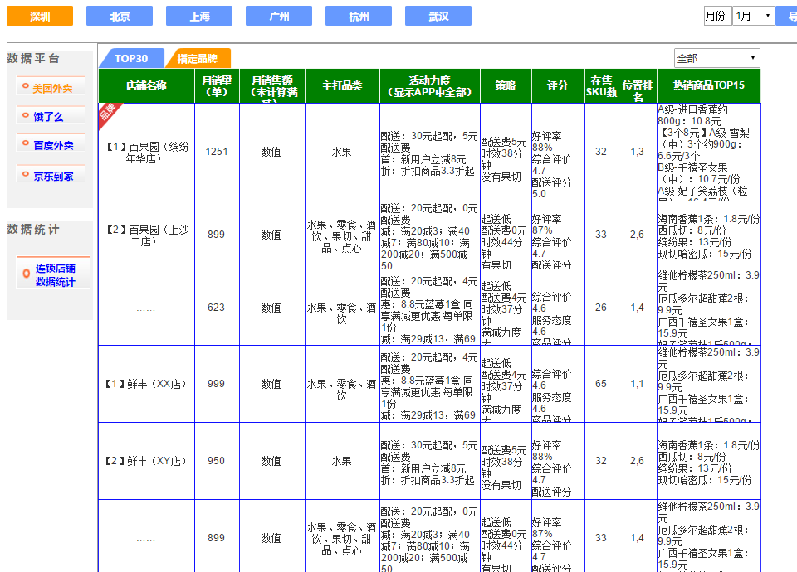

指定品牌界面默认展示‘全部’品牌数据列表，可以筛选特定品牌。 指定品牌表格显示规则为：

* 指定品牌有多少连锁店铺显示多少行
* 连锁店铺显示规则按连锁店月销量由高到低显示
* 每页最多显示30行数据，超过30行分页显示。（以此处为准，UI图上50改为30）
* 销售总额数字超过3位的逗号隔开

1. 数据更新频率

日更新

#### 连锁店店铺数量和销售总额统计

1. 名词定义：

**连锁店铺数量**：指每个城市，各平台水果入口，连锁店铺的数量，分平台展示对应的连锁店铺数量。连锁店铺范围是指TOP30上榜+指定品牌中所有连锁店铺。三期开始会给到《连锁店铺名称》Excel表格，在后续过程中新发现上榜连锁店铺再实时更新连锁店铺文档。

**连锁店铺月销售总额**：指每个城市，每个平台水果入口，每家连锁店铺的各分店的销售总额之和【包含四个平台，所有店铺，未上TOP30榜的也算，销售总额暂时不用减去满减部分】。

eg：深圳市，百果园连锁店销售总额=美团外卖（上沙二店销售总额+景田店销售总额+…）+饿了么（上沙二店销售总额+红桂二路店销售总额+…）+百度外卖（上沙二店销售总额+圣淘沙店销售总额+…）+京东到家（上沙二店销售总额+公园南路店销售总额+…）

1. 数据展现形式

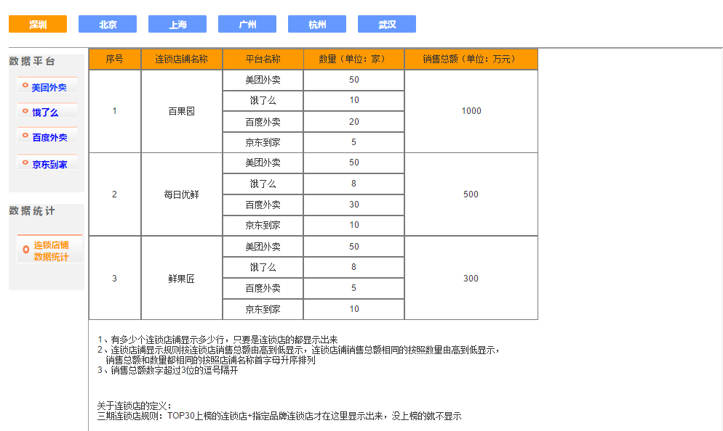

1. 数据更新频率

周更新.

#### 内部二期项目遗留问题

百果园内部二期需要解决的问题是：

|  |  |  |  |
| --- | --- | --- | --- |
| 问题描述 | 部门人员 | 解决方法 | 处理时间 |
| 评分显示不全 | 开发部 | 确认是采集数据源问题，还是采集后显示问题 | 二期 |
| 在售SKU | 冷伟玲 | 只包含可售的商品数，售罄的不包含 | 二期 |
| 配送费和送货范围有关，同一家店，显示不同的配送费 | 开发部 | 配送费：取采集到的最低值 | 二期 |
| 京东到家的配送费分区段 | 产品部 | 整个放到策略，跟APP端显示一致 | 二期 |
| 京东到家没有月销量，热销商品的显示规则 | 产品部 | 显示采集到的数据商品的默认TOP15 | 二期 |
| 配送时间是和位置有关，同一家店不同范围的配送时间不同 | 开发部 | 配送时间：取采集到的最低值 | 二期 |

百果园内部三期，需要解决的二期遗留问题是：

|  |  |  |  |
| --- | --- | --- | --- |
| 问题描述 | 部门人员 | 策略 | 处理时间 |
| 部分综合型超市/市场的店铺，按照什么规则来确认是脏数据还是可用数据 | 产品部 | TOP15热销中只要有一次一半以上不是水果的则永不上榜。 | 三期 |
| 数据源的数据有多余符号：京东到家的活动力度，两个活动力度之间显示了３个＃号 | 开发部 | 后续完成；制定清晰规则 | 三期 |
| 是否有果切 | 产品部 | 按照：品类，商品名称关键字 | 三期 |

#### 数据报表导出

a)、平台支持数据报表导出功能，三期只支持按月导出和昨日数据导出功能。报表导出格式参考下文Excel附件。导出只支持当前界面的数据导出， 连锁店铺数量数据页不支持导出 ，当前页面不展示导出按钮。

b)、指定品牌导出报表，不论当前是否筛选特定品牌，默认导出全部品牌报表，每个品牌一个Sheet，格式参考下方表格《平台名+城市名+年月+特定品牌销量明细》

c）、昨日数据导出的格式同下方模板，但是文件名、表名、表头都显示具体日期eg：美团外卖深圳市20161213 TOP30销量排行榜；美团外卖深圳市20161213特定品牌销量明细

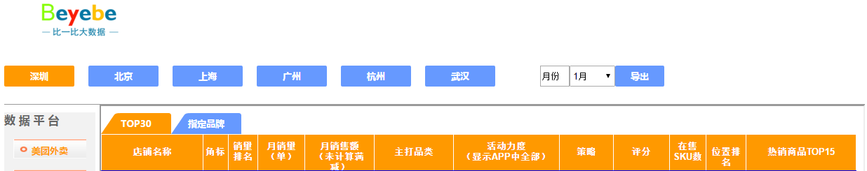

导出模板：  

#### 主打品类规则

取APP端主打品类的前10个，不足10个的有多少显示多少个。

#### 活动力度显示范围

饿了么活动力度中关于服务类活动的需显示出来，服务类活动eg：

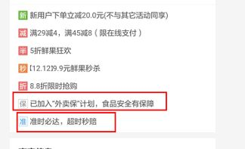

#### 起送价显示规则

显示‘起送价：X元，起送价高/中/低’

Eg：起送价25元，起送价低；起送价35元，起送价中；起送价70，起送价高

### 其他非功能性需求

百果园三期的数据要求依旧以准确性为准，达到TOP30日更新，TOP30以外周更新；

指定品牌也是TOP30日更新，TOP30以外周更新。

# 开发时间评估

|  |  |  |
| --- | --- | --- |
| **项目** | **时间（工作日）** | **项目总时长** |
| 需求 | 3 | 20161128-20161223 |
| 数据开发 | 20 |
| 测试 | 5 |
| 客户正式验收 | 2个自然日 |  |